

**《数据库应用实践》课程报告**

**学号： 102301116**



**姓名： 俞烨**



**年级： 2023级**



**学院： 计算机与大数据学院**



**专业： 计算机科学与技术**



**实验时间：2025－2026 学年第一学期**

目录

实验一：数据库管理系统及其应用开发环境的创建使用 3

1、数据库及表的情况简介。 4

1.1 应用场景 4

1.2 数据库表结构设计 4

2、SQL语句实现结果 7

2.1创建学生选课系统数据库 7

2.2 创建基本表 7

2.3表结构修改操作 9

2.4索引创建与删除 10

2.5数据操作（DML） 10

2.6数据库查询操作 12

2.7视图创建与使用 14

实验总结 16

实验二：数据库管理系统的维护与管理 17

1、 数据库安全性实现流程 17

1.1 数据库账户的添加与删除 17

1.2对账户授予权限与收回权限 18

2、触发器与存储过程的使用实现流程 19

2.1创建存储过程并执行 19

2.2 创建触发器并测试效果 20

3、数据库备份与恢复实现流程 23

3.1对所创建的数据库进行备份 23

3.2利用备份进行数据库恢复 24

实验总结： 25

实验三：数据库应用系统的开发 27

一、系统选题与工作情况说明 27

二、概念数据模型（E-R 图） 28

三、系统中每张表的说明 29

四、系统运行环境配置与关键语句 33

五、系统主要功能界面 35

七、编程工作总结 41

附：Excel 示例与导出 43

学号：102301116 姓名：俞烨 专业：计算机科学与技术 班级：计算机类01班 《数据库应用实践》

# 实验一：数据库管理系统及其应用开发环境的创建使用

实验环境：openEuler+openGauss数据库

实验内容：

## 1、数据库及表的情况简介。

1.1 应用场景

本实验设计并实现了一个“学生选课管理系统”数据库。该系统旨在模拟大学中的学生选课流程，主要业务需求包括：

管理学生基本信息（学号、姓名、性别、出生日期等）和所在院系。

管理课程信息（课程号、课程名、学分、授课教师等）。

记录学生的选课情况以及对应的成绩。

支持按多种条件（如按院系、按成绩、按课程）进行灵活的查询统计。

1.2 数据库表结构设计

根据上述场景，我们在名为 db_yuye的数据库中创建了四个核心表，它们之间的关联关系如下图所示：

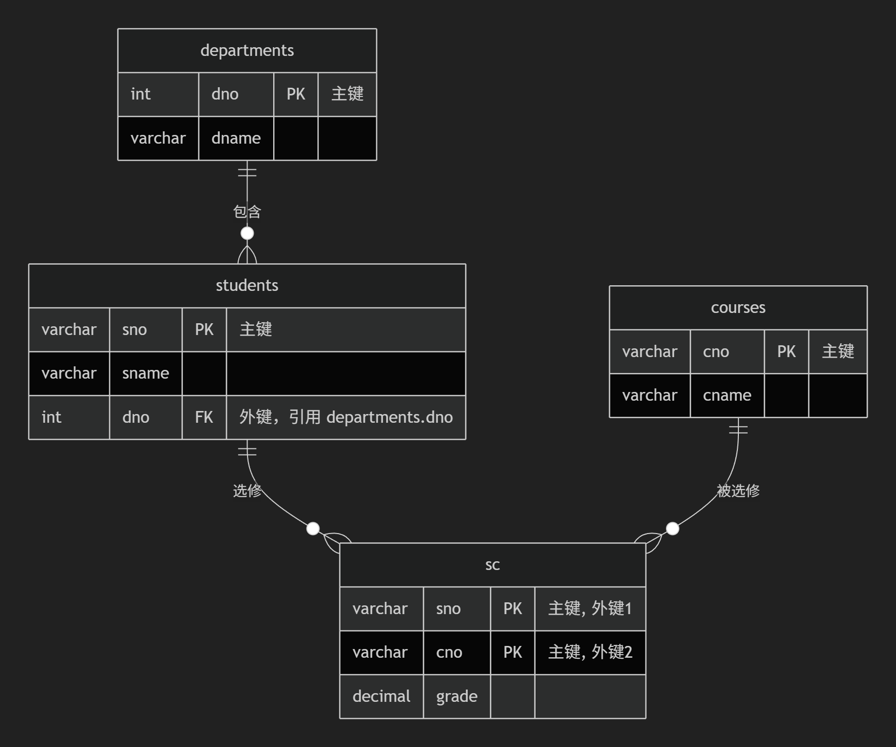

各表详细说明：

院系表 (departments)

功能：存储所有院系的信息。

结构：

|  |  |  |  |
| --- | --- | --- | --- |
| **字段名** | **数据类型** | **约束** | **说明** |
| dno | CHAR(4) | 主键 | 院系编号 |
| dname | VARCHAR(40) | 非空，唯一 | 院系名称 |
| dean | VARCHAR(20) |  | 系主任姓名 |
| establish_date | DATE | 默认值为当前日期 | 成立日期 |

学生表 (students)

功能：存储所有学生的基本信息。

结构：

|  |  |  |  |
| --- | --- | --- | --- |
| **字段名** | **数据类型** | **约束** | **说明** |
| sno | CHAR(10) | 主键 | 学号 |
| sname | VARCHAR(20) | 非空 | 学生姓名 |
| sex | CHAR(1) | 非空，Check约束 (性别 IN ('男', '女')) | 性别 |
| birthdate | DATE | 非空 | 出生日期 |
| height | DECIMAL(3,2) | Check约束 (身高 BETWEEN 1.00 AND 2.50) | 身高 |
| dorm | VARCHAR(20) | 默认值 '未分配' | 宿舍 |
| dno | CHAR(4) | 外键，引用 departments(dno) | 所属院系 |

课程表 (courses)

功能：存储所有课程的信息。

结构：

|  |  |  |  |
| --- | --- | --- | --- |
| **字段名** | **数据类型** | **约束** | **说明** |
| cno | VARCHAR(10) | 主键 | 课程编号 |
| cname | VARCHAR(40) | 非空，唯一 | 课程名称 |
| period | SMALLINT | Check约束 (学时 BETWEEN 16 AND 128) | 学时 |
| credit | TINYINT | 非空 | 学分 |
| teacher | VARCHAR(20) | 非空 | 授课教师 |

选课表 (sc)

功能：记录学生选课及成绩信息，是连接学生和课程的纽带。

结构：

|  |  |  |  |
| --- | --- | --- | --- |
| **字段名** | **数据类型** | **约束** | **说明** |
| sno | CHAR(10) | 联合主键，外键引用 students(sno) | 学号 |
| cno | VARCHAR(10) | 联合主键，外键引用 courses(cno) | 课程号 |
| grade | DECIMAL(4,1) | Check约束 (成绩 IS NULL OR 成绩 BETWEEN 0 AND 100) | 成绩 |
| selection_date | TIMESTAMP | 默认值为当前时间戳 | 选课时间 |

## 2、SQL语句实现结果

2.1创建学生选课系统数据库

CREATE DATABASE db_yuye OWNER yuye;



2.2 创建基本表

创建院系表

CREATE TABLE departments (

dno CHAR(4) PRIMARY KEY CHECK (dno ~ '^[A-Z]{2}\d{2}$'), -- 院系编号格式：2字母+2数字

dname VARCHAR(40) NOT NULL UNIQUE,

dean VARCHAR(20),

establish_date DATE DEFAULT CURRENT_DATE

);

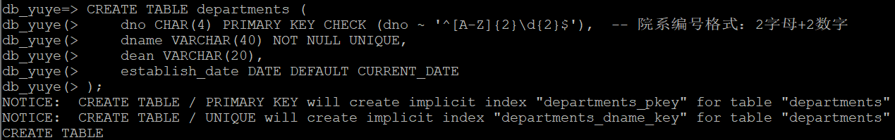

创建学生表

CREATE TABLE students (

sno CHAR(10) PRIMARY KEY CHECK (sno ~ '^\d{10}$'), -- 学号必须为10位数字

sname VARCHAR(20) NOT NULL,

sex CHAR(2) NOT NULL CHECK (sex IN ('男', '女')),

birthdate DATE NOT NULL CHECK (birthdate > '1990-01-01'),

height DECIMAL(3,2) CHECK (height BETWEEN 1.00 AND 2.50),

dorm VARCHAR(20) DEFAULT '未分配',

dno CHAR(4) NOT NULL,

FOREIGN KEY (dno) REFERENCES departments(dno) ON DELETE RESTRICT

);

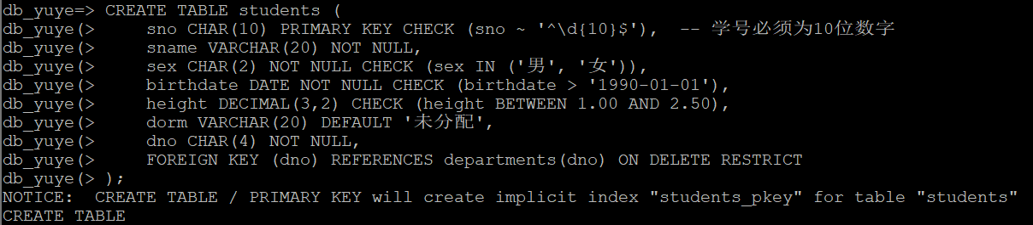

创建课程表

CREATE TABLE courses (

cno VARCHAR(10) PRIMARY KEY CHECK (cno ~ '^[A-Z]{2}-\d{3}$'), -- 课程编号格式：CS-001

cname VARCHAR(40) NOT NULL UNIQUE,

period SMALLINT NOT NULL CHECK (period BETWEEN 16 AND 128),

credit TINYINT NOT NULL CHECK (credit BETWEEN 1 AND 6),

teacher VARCHAR(20) NOT NULL,

capacity INTEGER DEFAULT 60 CHECK (capacity > 0)

);

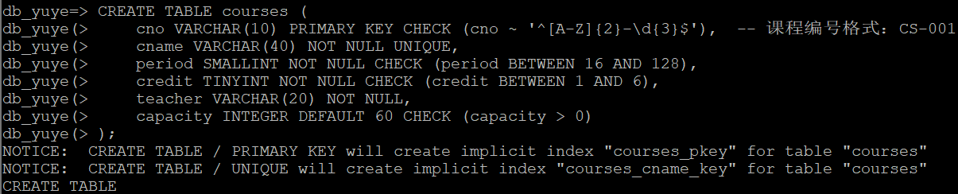

创建选课表

CREATE TABLE sc (

sno CHAR(10) NOT NULL,

cno VARCHAR(10) NOT NULL,

grade DECIMAL(4,1) DEFAULT NULL CHECK (grade BETWEEN 0 AND 100),

selection_date TIMESTAMP DEFAULT CURRENT_TIMESTAMP,

PRIMARY KEY (sno, cno),

FOREIGN KEY (sno) REFERENCES students(sno) ON DELETE CASCADE,

FOREIGN KEY (cno) REFERENCES courses(cno) ON DELETE CASCADE

);

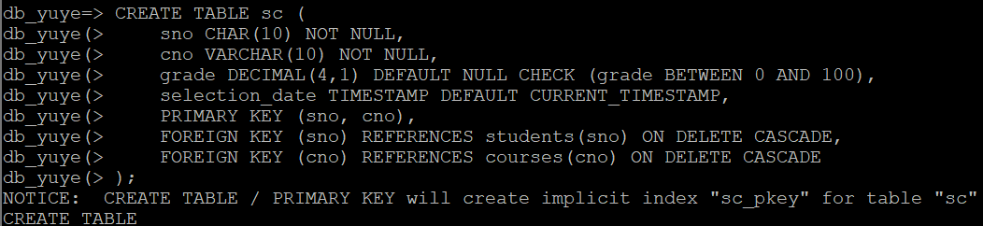

2.3表结构修改操作

为学生表添加联系方式字段

ALTER TABLE students ADD COLUMN phone CHAR(11) UNIQUE CHECK (phone ~ '^\d{11}$');



修改课程表字段类型

ALTER TABLE courses ALTER COLUMN teacher TYPE VARCHAR(30);



为院系表添加描述字段

ALTER TABLE departments ADD COLUMN description TEXT DEFAULT '暂无描述';



2.4索引创建与删除

在选课表的成绩字段上创建索引

CREATE INDEX idx_sc_grade ON sc(grade DESC);



在学生表的院系字段上创建索引

CREATE INDEX idx_students_dno ON students(dno);



删除成绩索引

DROP INDEX idx_sc_grade;



2.5数据操作（DML）

插入院系数据

INSERT INTO departments (dno, dname, dean) VALUES

('CS01', '计算机科学系', '张明'),

('MA02', '数学系', '李华'),

('PH03', '物理系', '王伟');

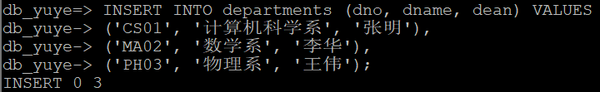

插入学生数据

INSERT INTO students (sno, sname, sex, birthdate, height, dorm, dno, phone) VALUES

('2023001001', '张三', '男', '2002-05-15', 1.75, '东18舍101', 'CS01', '13800138001'),

('2023001002', '李四', '女', '2003-08-20', 1.65, '东18舍201', 'CS01', '13800138002'),

('2023002001', '王五', '男', '2002-12-10', 1.80, '东20舍301', 'MA02', '13800138003');



插入课程数据

INSERT INTO courses (cno, cname, period, credit, teacher, capacity) VALUES

('CS-001', '数据库系统', 64, 4, '张明', 50),

('MA-001', '高等数学', 96, 6, '李华', 100),

('PH-001', '大学物理', 80, 5, '王伟', 80);

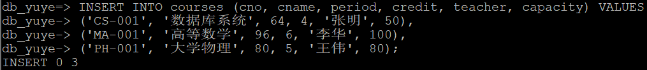

插入选课数据

INSERT INTO sc (sno, cno, grade) VALUES

('2023001001', 'CS-001', 85.5),

('2023001001', 'MA-001', 92.0),

('2023001002', 'CS-001', 78.5),

('2023002001', 'MA-001', 88.0);

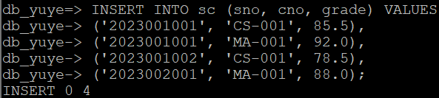

修改学生宿舍信息

UPDATE students SET dorm = '东18舍102' WHERE sno = '2023001001';



调整课程学分

UPDATE courses SET credit = credit + 1 WHERE cno = 'CS-001';



成绩调整（将数据库课程成绩低于80分的提高5分）

UPDATE sc SET grade = grade + 5 WHERE cno = 'CS-001' AND grade < 80;



删除选课成绩低于60分的记录

DELETE FROM sc WHERE grade < 60;



删除特定学生记录（级联删除选课记录）

DELETE FROM students WHERE sno = '2023002001';



2.6数据库查询操作

查询计算机科学系所有学生信息，按学号排序

SELECT sno, sname, sex, birthdate FROM students

WHERE dno = 'CS01' ORDER BY sno;

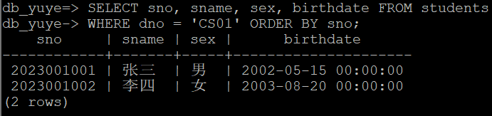

查询学生选课详情（学号、姓名、课程名、成绩），按成绩降序排列

SELECT s.sno, s.sname, c.cname, sc.grade

FROM students s JOIN sc ON s.sno = sc.sno

JOIN courses c ON sc.cno = c.cno

ORDER BY sc.grade DESC;

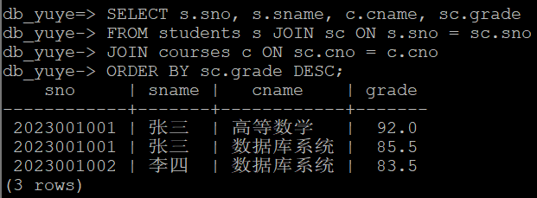

统计每门课程的平均分、最高分、最低分和选课人数

SELECT c.cno, c.cname,

AVG(sc.grade) AS avg_grade,

MAX(sc.grade) AS max_grade,

MIN(sc.grade) AS min_grade,

COUNT(*) AS student_count

FROM courses c LEFT JOIN sc ON c.cno = sc.cno

GROUP BY c.cno, c.cname;

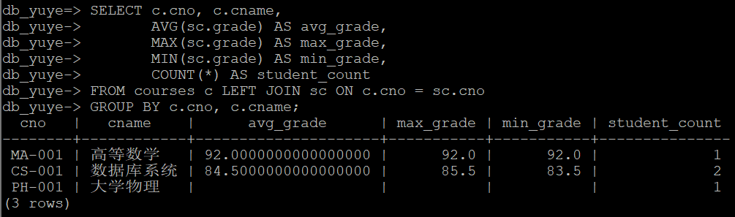

按院系统计学生人数和平均身高

SELECT d.dname, COUNT(s.sno) AS student_count,

AVG(s.height) AS avg_height

FROM departments d LEFT JOIN students s ON d.dno = s.dno

GROUP BY d.dno, d.dname

HAVING COUNT(s.sno) > 0;

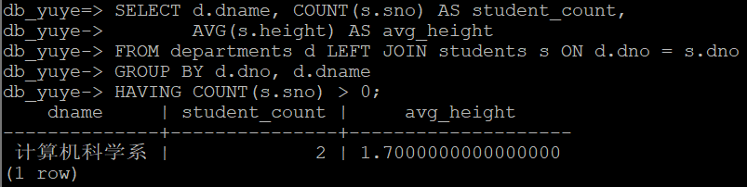

查询成绩高于平均分的学生选课信息

SELECT s.sname, c.cname, sc.grade

FROM students s JOIN sc ON s.sno = sc.sno

JOIN courses c ON sc.cno = c.cno

WHERE sc.grade > (SELECT AVG(grade) FROM sc WHERE grade IS NOT NULL);

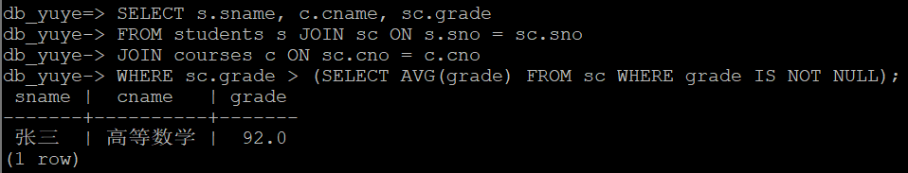

查询没有选课的学生信息

SELECT sno, sname FROM students

WHERE sno NOT IN (SELECT DISTINCT sno FROM sc);

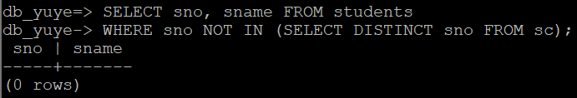

2.7视图创建与使用

创建学生选课详情视图

CREATE VIEW student_course_detail AS

SELECT s.sno, s.sname, s.sex, d.dname,

c.cno, c.cname, c.teacher, sc.grade

FROM students s

JOIN departments d ON s.dno = d.dno

JOIN sc ON s.sno = sc.sno

JOIN courses c ON sc.cno = c.cno;

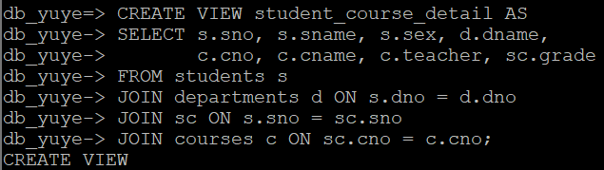

创建院系学生统计视图

CREATE VIEW department_student_stats AS

SELECT d.dno, d.dname, COUNT(s.sno) AS total_students,

AVG(s.height) AS avg_height

FROM departments d LEFT JOIN students s ON d.dno = s.dno

GROUP BY d.dno, d.dname;

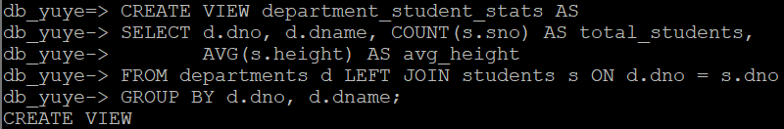

查询计算机科学系学生选课情况

SELECT * FROM student_course_detail

WHERE dname = '计算机科学系' ORDER BY grade DESC;

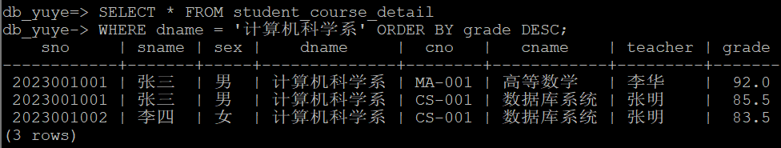

查询各院系学生统计信息

SELECT * FROM department_student_stats

WHERE total_students > 0;

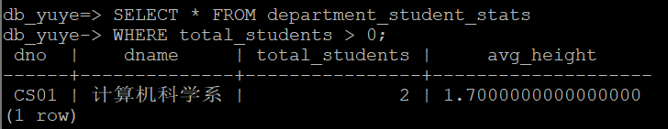

## 实验总结

本实验通过设计并实现“学生选课管理系统”数据库，全面应用了MySQL数据库的相关知识，包括数据库设计与建模、SQL数据定义语言、SQL数据操作语言、数据查询与优化，以及高级特性（如索引管理和视图创建）。在实践过程中，遇到了多个问题：例如约束验证失败时，通过预先数据验证和BETWEEN条件确保合规性；外键引用冲突通过严格遵循插入顺序（院系→学生→课程→选课）解决；查询性能问题通过创建索引和使用EXPLAIN分析优化；数据更新逻辑错误通过添加NULL值检查避免误操作；级联删除导致数据丢失风险通过软删除或备份策略缓解；视图权限问题通过明确字段别名和基表权限验证处理。这些经验深化了我对数据库完整性、性能平衡和开发流程的理解，掌握了从需求分析到设计实现的完整技能，为后续复杂数据库应用奠定了坚实基础。

学号：102301116 姓名：俞烨 专业：计算机科学与技术 班级：计算机类01班 《数据库应用实践》

# 实验二：数据库管理系统的维护与管理

实验环境：openEuler+openGauss数据库

实验内容：

## 1、 数据库安全性实现流程

1.1 数据库账户的添加与删除

添加账户：使用CREATE USER语句添加用户。

CREATE USER joe WITH PASSWORD 'joe@123';



删除账户：使用DROP USER语句移除用户。

DROP USER IF EXISTS old_joe;

IF EXISTS确保用户不存在时不报错。



查看是否删除：  
SELECT usename FROM pg_user; 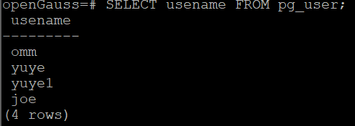

1.2对账户授予权限与收回权限

首先创建一个employees表并插入数据用于测试：

CREATE TABLE employees (

employee_id INTEGER PRIMARY KEY,

employee_name VARCHAR(100) NOT NULL,

salary NUMERIC(10, 2),

department VARCHAR(50),

hire_date DATE,

last_updated TIMESTAMP DEFAULT CURRENT_TIMESTAMP

);  
INSERT INTO employees (employee_id, employee_name, salary, department, hire_date)

VALUES

(1, '张三', 50000.00, '销售部', '2020-03-15'),

(2, '李四', 75000.00, '技术部', '2019-07-21'),

(3, '王五', 60000.00, '销售部', '2021-11-30'),

(4, '赵六', 80000.00, '技术部', '2018-05-10'),

(5, '钱七', 55000.00, '市场部', '2022-01-05');

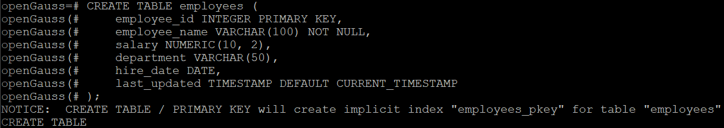

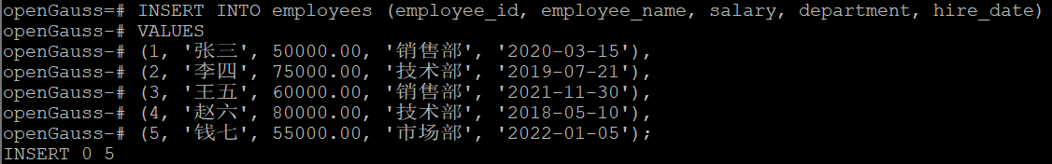

授予权限：使用GRANT语句分配权限。

GRANT SELECT, INSERT ON employees TO joe;

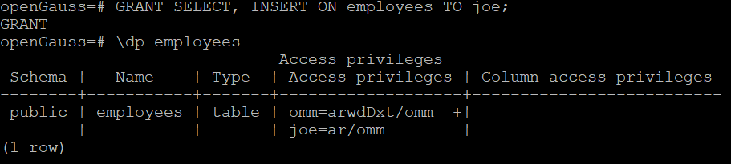

收回权限：使用REVOKE语句撤销权限。

REVOKE INSERT ON employees FROM joe;

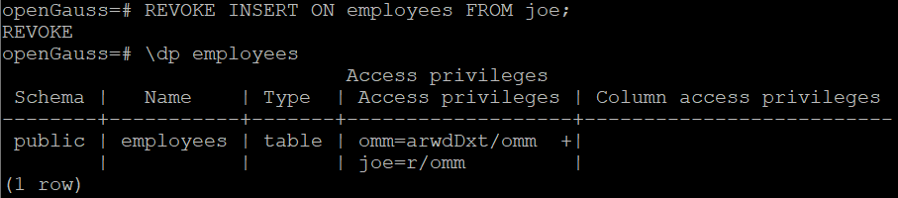

## 2、触发器与存储过程的使用实现流程

2.1创建存储过程并执行

创建存储过程：使用CREATE PROCEDURE语句定义过程。

CREATE OR REPLACE PROCEDURE update_salary(

IN emp_id INT,

IN new_salary DECIMAL

)

AS

BEGIN

UPDATE employees

SET salary = new_salary

WHERE employee_id = emp_id;

END;

/

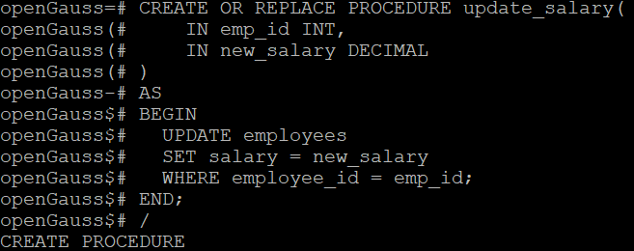

此过程接受员工ID和新薪水参数，执行更新操作。

执行存储过程：

CALL update_salary(1, 5000);

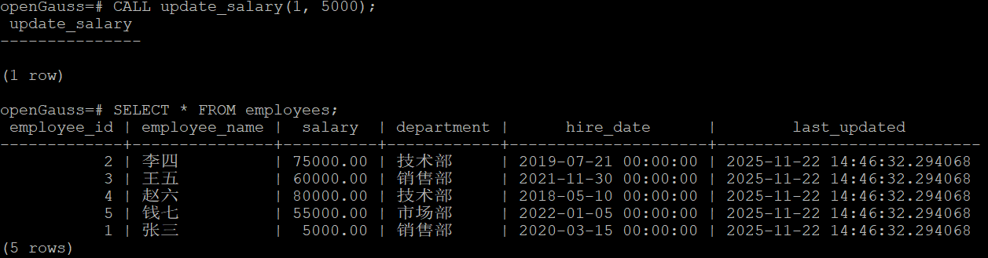

2.2 创建触发器并测试效果

创建触发器：需先创建触发器函数，再用CREATE TRIGGER绑定。：

先创建审计日志表用于存储日志：

CREATE TABLE audit_log (

log_id BIGSERIAL PRIMARY KEY, -- 自增主键

action VARCHAR(10), -- 操作类型: INSERT, UPDATE, DELETE

table_name VARCHAR(50), -- 发生操作的表名

record_id INT, -- 被操作的记录ID

change_time TIMESTAMP DEFAULT CURRENT_TIMESTAMP, -- 操作时间，默认为当前时间

old_data JSON, -- 旧数据（UPDATE/DELETE时有效）

new_data JSON, -- 新数据（INSERT/UPDATE时有效）

operator VARCHAR(100) -- 操作者

);

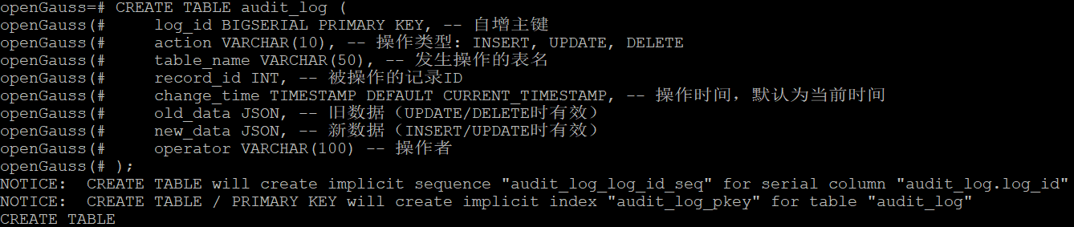

创建触发器函数：

CREATE OR REPLACE FUNCTION log_employee_change()

RETURNS TRIGGER AS

$$

BEGIN

-- 使用条件判断处理不同的操作类型 (INSERT/UPDATE/DELETE)

IF (TG_OP = 'DELETE') THEN

INSERT INTO audit_log (action, table_name, record_id, change_time)

VALUES (TG_OP, 'employees', OLD.employee_id, CURRENT_TIMESTAMP);

RETURN OLD;

ELSIF (TG_OP = 'UPDATE' OR TG_OP = 'INSERT') THEN

INSERT INTO audit_log (action, table_name, record_id, change_time)

VALUES (TG_OP, 'employees', NEW.employee_id, CURRENT_TIMESTAMP);

RETURN NEW;

END IF;

RETURN NULL; -- 默认返回

END;

$$ LANGUAGE plpgsql;

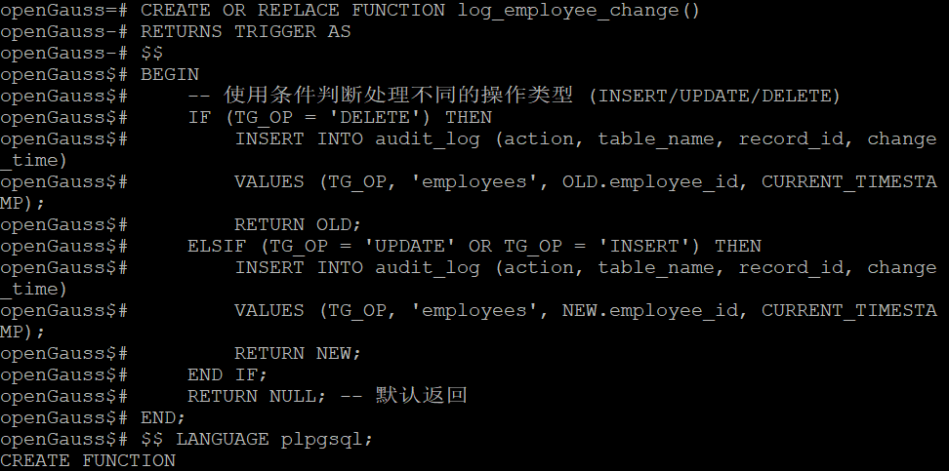

再创建触发器绑定到employees表：

CREATE TRIGGER after_employee_update

AFTER UPDATE ON employees

FOR EACH ROW

EXECUTE PROCEDURE log_employee_change();

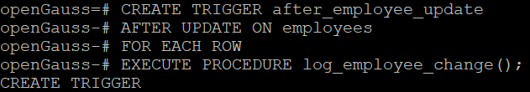

测试触发器效果：更新employees表数据，验证audit_log表是否自动记录：

UPDATE employees SET salary = 6000 WHERE employee_id = 1;

SELECT * FROM audit_log;

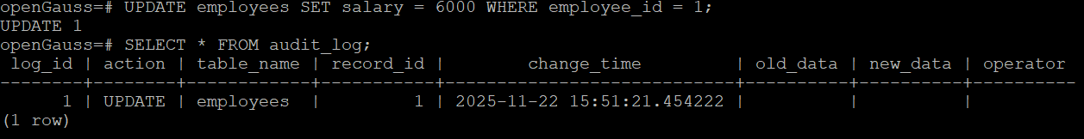

## 3、数据库备份与恢复实现流程

备份与恢复是数据库维护的核心，openGauss支持逻辑备份工具gs_dump和恢复工具gs_restore。

3.1对所创建的数据库进行备份

使用逻辑备份：在终端中，运行gs_dump命令备份整个数据库或特定对象。例如，备份数据库postgres到文件postgres_backup.sql：

gs_dump postgres -U omm -F p -f /home/omm/logical/postgres_backup.sql -p 26000

-U指定管理员账户，-f定义输出文件路径，-F p/c指定纯文本格式(dmp格式)。备份包含表结构、数据及权限信息。

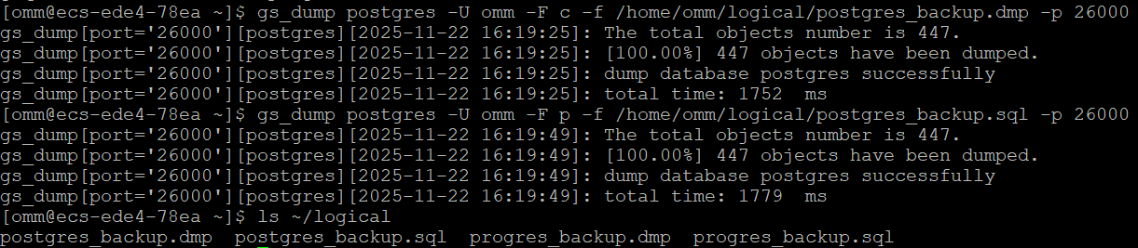

3.2利用备份进行数据库恢复

恢复数据库：使用gs_restore工具从备份文件恢复。例如，恢复postgres_backup.sql到恢复数据库restored_db：

首先创建恢复数据库：

CREATE DATABASE restored_db OWNER omm;



gsql -U omm -d restored_db -p 26000 -f ~/logical/postgres_backup.sql

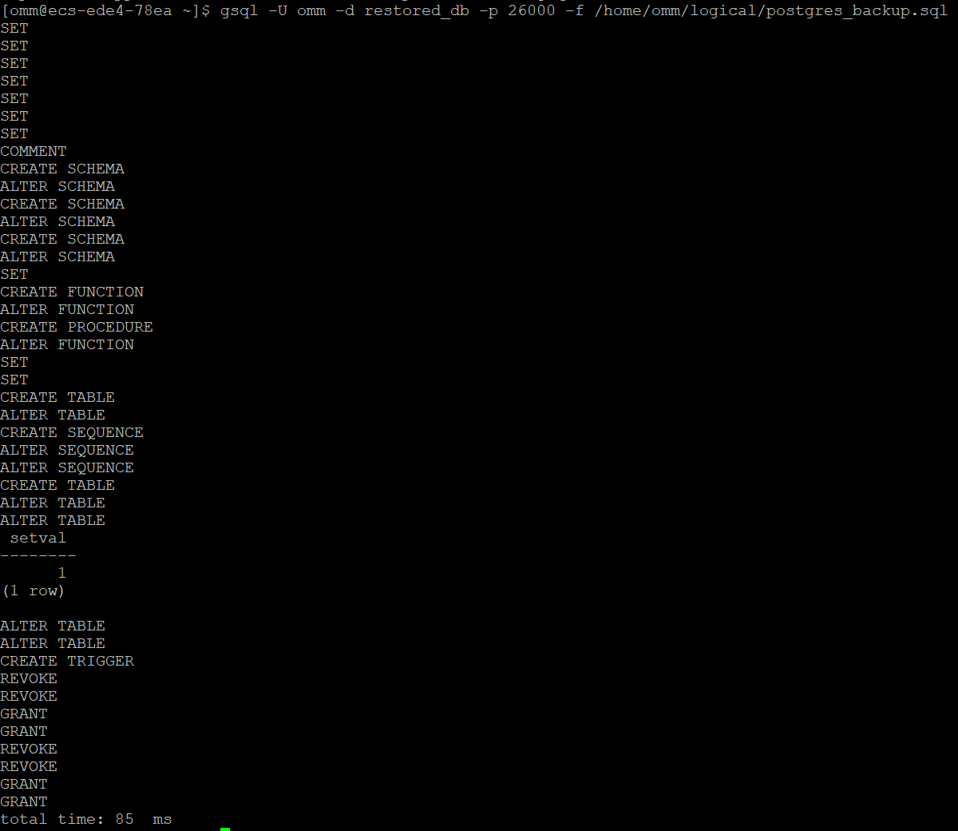

## **实验总结**

本次实验围绕数据库管理系统的维护与管理展开，通过openGauss数据库环境实践了数据库安全性、触发器与存储过程的使用以及备份与恢复三大核心模块。在数据库安全性部分，实验涵盖了账户的添加与删除，使用CREATE USER和DROP USER语句管理用户，并通过GRANT和REVOKE语句实现对特定表（如employees表）的权限授予与收回，确保访问控制。触发器与存储过程部分演示了如何创建和执行存储过程（如update_salary过程用于更新薪水），以及触发器的实现，通过创建audit_log审计表和触发器函数log_employee_change，自动记录数据变更日志，测试了UPDATE操作触发效果。备份与恢复部分利用gs_dump工具进行逻辑备份（如备份postgres数据库到文件）和gsql工具进行恢复，包括创建新数据库并导入备份数据，强调了备份策略的重要性。整体上，实验强化了数据库维护的关键技能，如权限管理、自动化审计和灾难恢复，虽然基于openGauss语法，但核心概念与MySQL类似，例如在MySQL中账户管理使用CREATE USER和GRANT语句，触发器通过CREATE TRIGGER定义，备份可使用mysqldump工具，本次实践为数据库管理提供了扎实基础。

学号：102301116 姓名：俞烨 专业：计算机科学与技术 班级：计算机类01班 《数据库应用实践》

# **实验三：数据库应用系统的开发**

实验环境：openEuler+openGauss数据库+windows/linux部署

实验内容：

## 一、系统选题与工作情况说明

选题：学生选课与成绩管理系统（B/S 架构）。

角色与功能：

学生：查看可选课程（按当前学期过滤）、选课/退选（仅当前学期）、查看所选课程最终成绩（自动按课程权重计算）、修改密码。

教师：查看本人授课课程与学生名单、录入/修改平时与期末成绩（系统计算最终成绩）、设置课程平时/期末成绩占比（课程级别，所有学生一致）、查看课程统计：平均分、及格率、优秀率、选课人数、导出课程成绩 Excel（含统计指标）、修改密码。

管理员：学生/教师/课程/选课全量 CRUD、管理专业培养计划与学期安排（必修/选修）、Excel 批量导入课程、学生、选课名册；导出课程成绩（含平均分、及格率、优秀率）、查看与修改学生当前学期、用户与权限管理、密码重置。

技术栈：

前端：Vue 3 + Vite，Fetch API 调用后端 REST。

后端：Flask + psycopg2 + openGauss；可选 SSH 隧道（sshtunnel/paramiko）。

数据库：openGauss（兼容 PostgreSQL 语法）。

主要工作概览：

用户认证与基于角色的权限控制：Session 驱动的登录态管理，接口级 RBAC 校验。

数据库概念与逻辑模型设计、DDL 与索引、约束实现。

完整 REST API（学生/教师/管理员），含课程统计与成绩导出。

Excel 导入课程/学生/选课、导出成绩（中文表头，文件名“课程-老师-时间.xlsx”）。

前端三大界面实现与美化：紧凑简约设计、内联编辑与卡片化展示、动画与错误提示。

学期功能：当前学期限制选课、管理员可编辑学期、半年自动推进。

## 二、概念数据模型（E-R 图）

实体：用户(User)、管理员(Admin)、学生(Student)、教师(Teacher)、课程(Course)、选课(Enrollment)。

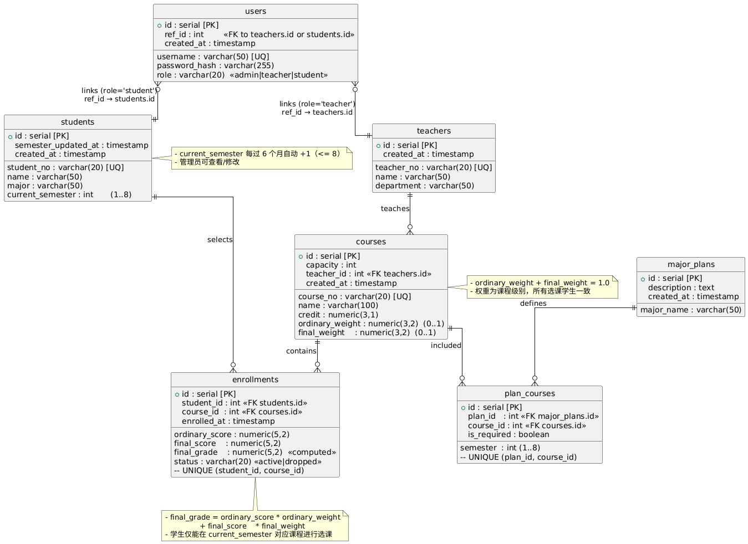

## 三、系统中每张表的说明

**users**

* username：登录名，管理员为 admin；学生/教师默认规则支持“学号/工号”。
* password_hash：口令哈希（后端统一校验）。
* role：student/teacher/admin。
* student_id/teacher_id：与真实身份关联（其一为空）。

**students**

* student_no：学号，唯一。
* name/major：基本信息。

**teachers**

* teacher_no：工号，唯一。
* name/dept：基本信息。

**courses**

* course_code：课程号，唯一。
* name/credit/capacity：课程属性。
* teacher_id：授课教师（FK）。

**enrollments**

* student_id/course_id：复合唯一约束防重复选课。
* grade：成绩，可空。
* status：enrolled/dropped，用于退选保留历史。

数据定义语言（DDL）（openGauss/PostgreSQL 语法）：

CREATE TABLE IF NOT EXISTS users (

id bigserial PRIMARY KEY,

username varchar(64) UNIQUE NOT NULL,

password_hash text NOT NULL,

role varchar(16) NOT NULL CHECK (role IN ('admin','student','teacher')),

student_id bigint REFERENCES students(id) ON DELETE SET NULL,

teacher_id bigint REFERENCES teachers(id) ON DELETE SET NULL,

created_at timestamp DEFAULT now()

);

CREATE TABLE IF NOT EXISTS students (

id bigserial PRIMARY KEY,

student_no varchar(32) UNIQUE NOT NULL,

name varchar(64) NOT NULL,

major varchar(64),

created_at timestamp DEFAULT now()

);

CREATE TABLE IF NOT EXISTS teachers (

id bigserial PRIMARY KEY,

teacher_no varchar(32) UNIQUE NOT NULL,

name varchar(64) NOT NULL,

dept varchar(64),

created_at timestamp DEFAULT now()

);

CREATE TABLE IF NOT EXISTS courses (

id bigserial PRIMARY KEY,

course_code varchar(32) UNIQUE NOT NULL,

name varchar(128) NOT NULL,

credit numeric(3,1) DEFAULT 0,

capacity int DEFAULT 50,

teacher_id bigint REFERENCES teachers(id) ON DELETE SET NULL,

created_at timestamp DEFAULT now()

);

CREATE TABLE IF NOT EXISTS enrollments (

id bigserial PRIMARY KEY,

student_id bigint NOT NULL REFERENCES students(id) ON DELETE CASCADE,

course_id bigint NOT NULL REFERENCES courses(id) ON DELETE CASCADE,

grade numeric(5,2),

status varchar(16) DEFAULT 'enrolled' CHECK (status IN ('enrolled','dropped')),

created_at timestamp DEFAULT now(),

CONSTRAINT uq_enroll UNIQUE (student_id, course_id)

);

-- 常用索引

CREATE INDEX IF NOT EXISTS idx_course_teacher ON courses(teacher_id);

CREATE INDEX IF NOT EXISTS idx_enroll_student ON enrollments(student_id);

CREATE INDEX IF NOT EXISTS idx_enroll_course ON enrollments(course_id);

## 四、系统运行环境配置与关键语句

环境

OS：Windows/Linux 开发机 + 云服务器 Linux（openEuler 等）

Python 3.10+，Node 18+，openGauss 5.x

后端依赖：Flask、psycopg2-binary、sshtunnel、paramiko、openpyxl、pandas

安装与运行（Windows\Linux）：

cd /path/to/repository

# 后端

python -m venv .venv

.venv/Scripts/Activate.ps1（source .venv/Scripts/activate）

pip install -r requirements.txt

cd backend

python main.py

# 前端

cd frontend/vue

npm install

npm run dev

数据库连接关键语句（后端简化片段）：

# 连接池 + 可选 SSH 隧道

from psycopg2 import pool

from sshtunnel import SSHTunnelForwarder

if os.getenv('OG_SSH_TUNNEL') == 'true':

tunnel = SSHTunnelForwarder(

(os.getenv('OG_SSH_HOST'), int(os.getenv('OG_SSH_PORT', 22))),

ssh_username=os.getenv('OG_SSH_USER'),

ssh_password=os.getenv('OG_SSH_PASSWORD'),

remote_bind_address=(os.getenv('OG_TUNNEL_REMOTE_HOST','127.0.0.1'),

int(os.getenv('OG_PORT', 5432)))

)

tunnel.start()

host, port = '127.0.0.1', tunnel.local_bind_port

else:

host, port = os.getenv('OG_HOST'), int(os.getenv('OG_PORT', 5432))

pgpool = pool.SimpleConnectionPool(

1, 10,

host=host, port=port,

dbname=os.getenv('OG_DBNAME'),

user=os.getenv('OG_USER'),

password=os.getenv('OG_PASSWORD'),

)

前后端跨域与会话

Flask：CORS 指定 origin，开启 supports_credentials；Session SameSite=Lax + HttpOnly。

前端 fetch：统一携带 credentials: 'include'。

Excel 导入/导出（关键说明）

导入工作簿须包含 Sheet“courses”，可选“students”“enrollments”。

导出命名：<课程名称>-<授课老师>-<导出时间>.xlsx，中文表头。

示例生成脚本：backend/scripts/generate_sample_excel.py（一键生成 sample_import.xlsx）。

## 五、系统主要功能界面

登录页：支持三角色登录与修改密码。

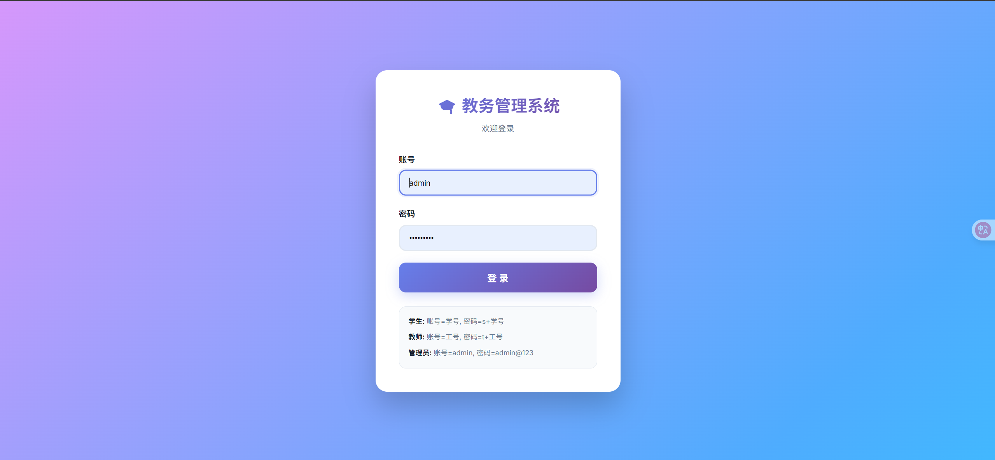

学生页：左侧“可选课程”，右侧“我的选课”；支持选课、退选、显示成绩。

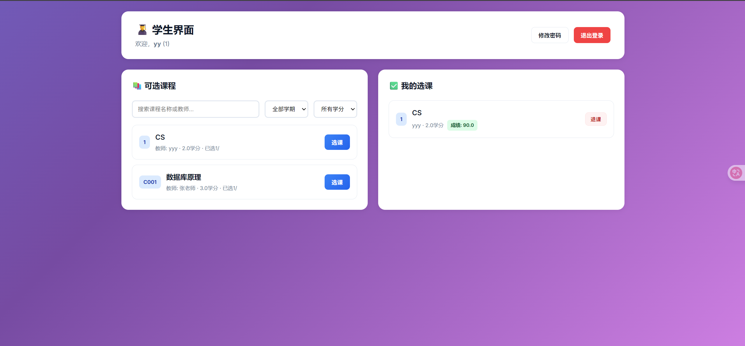

教师页：展示“我的授课”卡片；进入课程可查看学生名单与录入/修改成绩。

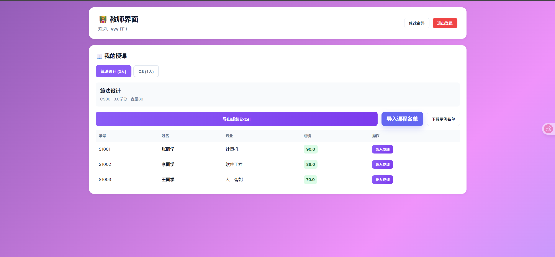

管理员页：学生/教师/课程/选课 CRUD；Excel 导入课程与学生名单；导出课程成绩。

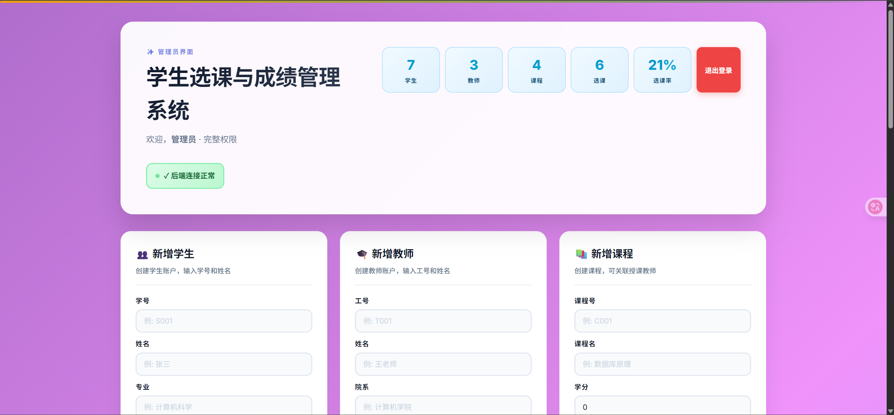

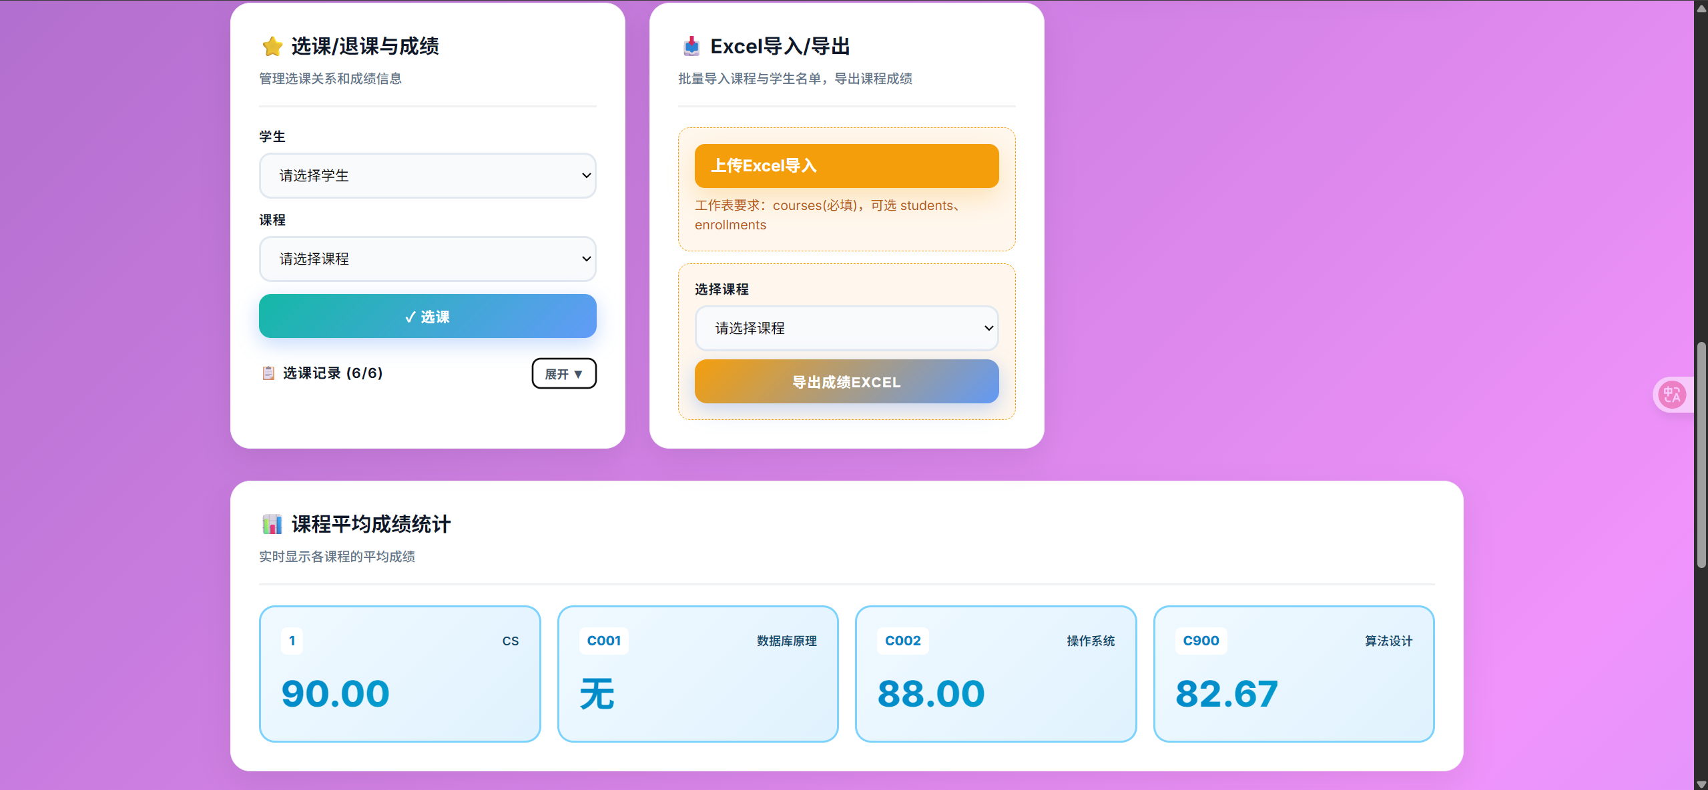

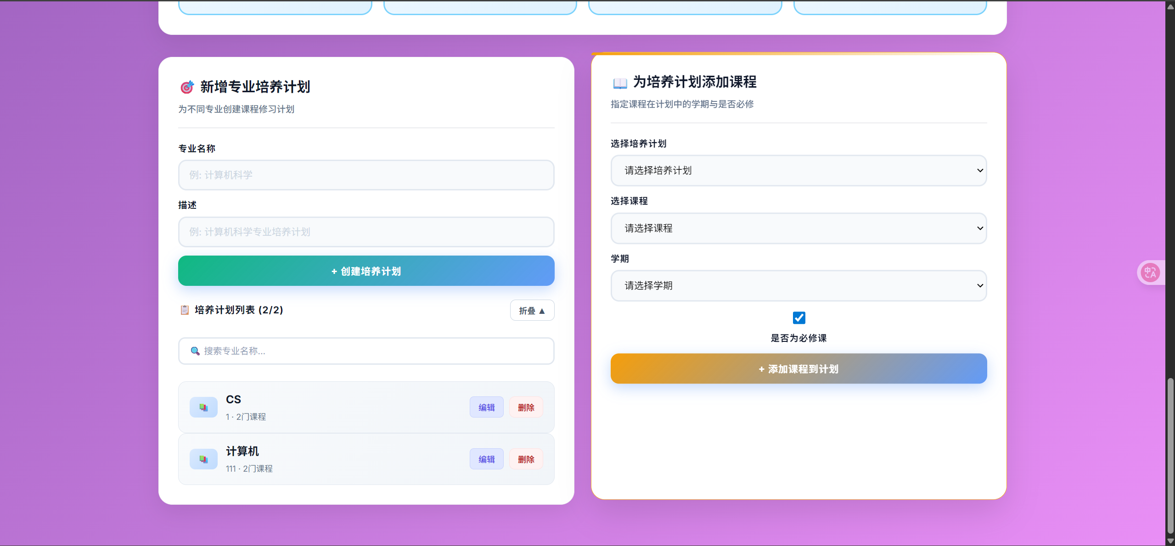

核心交互流程（选课/录分）：

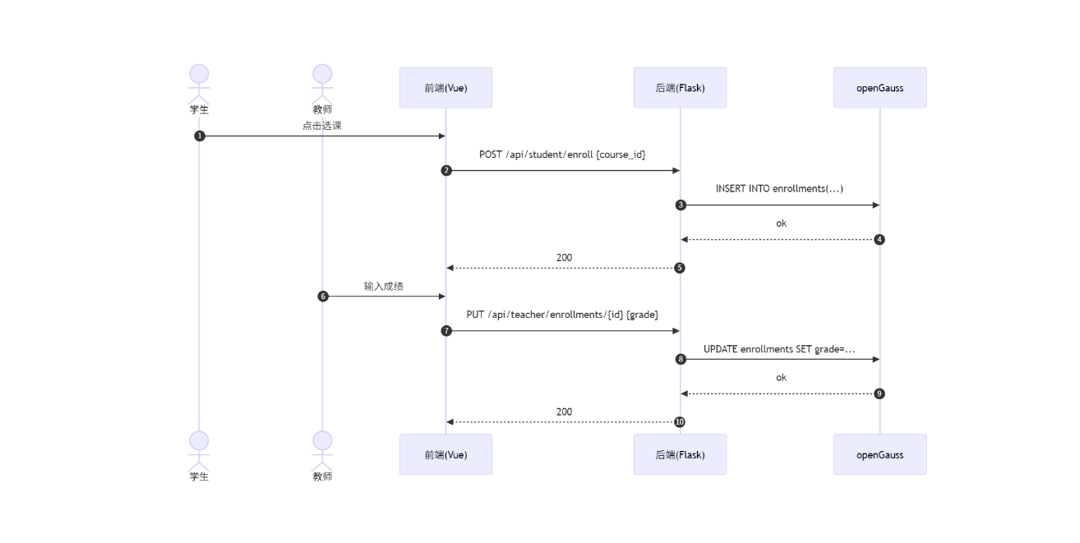

六、实验结果总结

运行效果：

学生端可正常选课/退选、查看成绩。



教师端能查看所授课程及名单，修改成绩即时生效。



管理端可通过 Excel 批量导入课程/学生/选课，导出成绩表，包含课程信息与成绩表，表头中文且命名按“课程-老师-时间”。

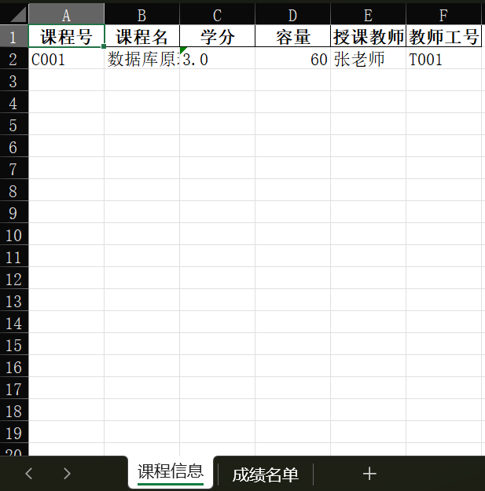

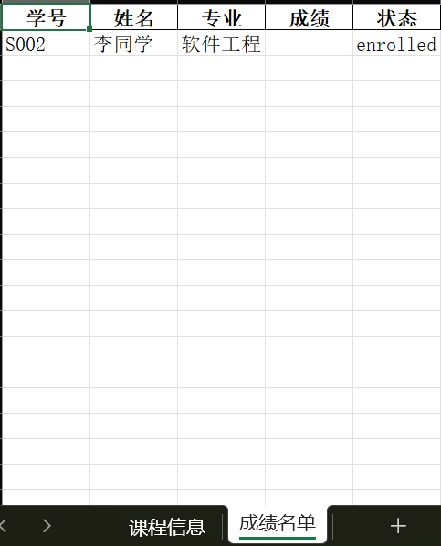

优点：

架构清晰，前后端分离；服务端分层（API/Service/DB）。

约束完善（唯一、外键、复合唯一），避免重复选课。

可选 SSH 隧道，适配云上私网数据库。

Excel 批处理提升数据运营效率。

不足与改进：

成绩审核与日志待完善（审计表）。

课程容量的并发控制可引入“扣减名额原子事务 + 队列”。

可以增加课程时间冲突检测与选课规则（先修课等）。

统一前端状态管理（Pinia）与接口错误提示更细致。

## 七、编程工作总结

**数据库设计经验**

先概念后逻辑：从 E-R（含 Admin/Student/Teacher/Course/Enrollment）到 DDL，逐步固化约束与索引。

约束前置：唯一键（username, student_no, teacher_no, course_code）、复合唯一（student_id, course_id）防止重复选课，外键保证引用完整性，枚举/检查约束限定 status 与 role。

弹性字段：成绩允许为空以兼容“未评分”场景；教师关联可空以支持待分配课程；容量/学分设默认值减少数据录入成本。

索引实践：课程教师索引、选课学生/课程索引覆盖高频查询；复合唯一同时充当索引，兼顾一致性与性能。

数据导入健壮性：导入时先缓存现有键值映射（student_no/teacher_no/course_code），幂等插入、跳过重复并汇总错误；缺失学生可按需创建以提高可用性。

**后端实现要点**

连接与安全：psycopg2 连接池 + 参数化查询防 SQL 注入；可选 SSH 隧道适配云上私网数据库。

分层解耦：蓝图按角色拆分（auth/student/teacher/admin），Service 层承载业务逻辑，DB 层只做数据访问。

会话与跨域：Flask-Session + SameSite=Lax Cookie，CORS 显式 origin + credentials，前端统一带凭证。

错误与权限：统一 json_response/error_response；@require_auth 进行登录与角色校验；资源级校验（教师只能改自己课程的成绩，学生只能操作自己的选课）。

批处理与文件：pandas+openpyxl 读写 Excel；导出文件名包含课程名、授课老师与时间戳，表头中文；导入支持 courses/students/enrollments 多表。

**前端实现要点**

角色视图：根据用户角色呈现学生/教师/管理员界面；导航/登出统一。

数据拉取：封装 api() 统一 fetch，默认 credentials: 'include'；Promise.all 并行加载列表与统计。

UI 组织：列表/表单组件化，搜索与折叠可控；按钮态、错误提示、空态统一；统计卡片横向紧凑展示。

交互细节：删除/退课二次确认；导入/导出 loading/error 状态；成绩输入留空直接返回。

**工具与自动化**

Excel 工具链：pandas+openpyxl 处理导入/导出；示例生成脚本 generate_sample_excel.py 统一模板格式（courses/students/enrollments）。

启动与文档：PowerShell/命令行启动脚本，README 列出后端/前端启动步骤与 Excel 使用说明；.env 示例便于快速配置。

代码组织：前后端分离，Vite 开发热更新；后端模块化便于扩展（新增培养计划等功能时复用 Service/DB 层模式）。

**可选改进方向**

并发控制：选课容量扣减可加事务与行级锁或乐观并发控制，避免超额。

审计与日志：增加操作审计表，记录导入/导出、成绩修改、删除操作。

校验与规则：选课冲突检测、先修课程约束、成绩变更审批流。

前端状态：引入 Pinia/Redux 做全局状态与错误统一收敛，提升可维护性。

附：Excel 示例与导出

一键生成导入模板

cd /path/to/repository/backend/scripts

python generate_sample_excel.py   # 生成 sample_import.xlsx

导入模板各表中文表头

课程(courses)：课程号, 课程名, 学分, 容量, 授课工号, 授课教师

学生(students)：学号, 姓名, 专业

选课(enrollments)：课程号, 学号, 成绩, 状态

成绩导出

管理员界面选择课程 → “导出成绩Excel”

文件命名：课程名称-授课老师-YYYYMMDD_HHMMSS.xlsx

表头：课程号, 课程名, 学分, 授课教师, 学号, 姓名, 成绩, 选课状态实验